**Velfærdsstatens kolonisering af livsverdenen?**

Den tyske filosof Jürgen Habermas problematiserer arbejdsfordelingen mellem stat, marked og civilsamfund.

Jürgen Habermas opstiller i sin teori om de kommunikative handlinger en todelt model over det moderne samfund. Habermas opererer henholdsvis med begreberne system (stat og marked) og livsverden (civilsamfundet) – se figur 5.13.

Udgangspunktet er, at der i alle samfund må løses en række nødvendige opgaver, hvis samfundets fortsatte eksistens skal være sikret. Herunder skal der skabes økonomiske midler til livets opretholdelse (system) samt etableres en fælles forståelse mellem samfundsmedlemmerne (livsverdenen), så en vis grad af harmoni kan opretholdes.

I livsverdenen træffes beslutninger på baggrund af en herredømmefri dialog/kommunikation, hvor det bedste argument vinder, og hvor emotionalitet og personlige relationer ligeledes vægtes højt.

I systemet er rationalerne – som der træffes beslutninger ud fra – penge og magt. Habermas mener, at der gennem de seneste årtier – i takt med velfærdsstatens ekspansion – er sket et skred på den måde, at systemverdenens (stat og marked) rationaler i stigende grad har trængt livsverdenen (for eksempel familiens funktion) i baggrunden med hensyn til at løse opgaver, som tidligere har ligget i familien. Habermas opererer med den tese, at systemets målrationalitet har koloniseret livsverdenen – den såkaldte koloniseringstese.

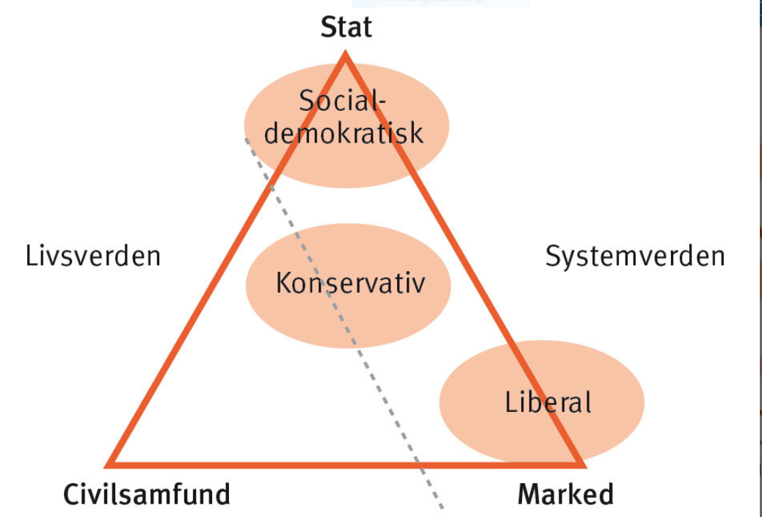

Eksemplerne er mange – børnepasning, ældrepleje, sundhedspleje – der alle tidligere var områder, familien tog sig af, og hvor rationalet ikke er profit og magt er blevet underlagt (koloniseret af) stats- og markedsrationalernes hensyn til effektivitet og profit. Det er ikke, fordi hjemmehjælperen på plejehjemmet i sit samvær med Fru Hansen er drevet af effektivitetshensyn, men hjemmehjælperen er ansat af et system, hvor dét rationale er alfa og omega. Med jævne mellemrum tales der da også i medierne om, at ’de varme hænder’ forsvinder til fordel for diverse effektivitetshensyn.

Habermas hævder, at store dele af for eksempel sociallovgivningen kan ses som et forsøg på at beskytte familier og individer mod markedskræfternes spil. Sociallovgivningen er i dette lys motiveret af et ønske om at fremme social integration. Imidlertid er de retsregler, velfærdsstaten anvender for at nå dette mål, ikke baseret på borgernes livsverden (civilsamfundet), men derimod på de magt- og autoritetsrelationer, der kendetegner den politiske og administrative beslutningsproces.

Ifølge Habermas bureaukratiseres velfærdsstaten ved, at der opstilles faste procedurer for behandling af personlige problemer. Velfærdsstaten monetariserer ved, at menneskelige behov sættes til en økonomisk målestok. For eksempel når sosu-medhjælperne ud fra rationalet om effektivitet/rationalitet (tid = penge) skal ’pleje’ de ældre mennesker på plejehjemmet. Derved skabes, ifølge Habermas, fremmedgjorte klientroller, hvor individet underlægges staten og markedet. Systemverdenens målrationalitet afløser livsverdenens værdirationalitet.

Uanset de (materielle) fordele ved velfærdsstatens måde at fungere på opstår der, ifølge Habermas, bi-effekter i form af, at borgernes selvopfattelse ændres, og fænomener som fremmedgørelse og følelse af identitetstab følger. Den sociale integration, som velfærdsstaten skulle fremme, bliver vanskeliggjort af, at integrationen udelukkende sker på systemverdenens præmisser, mens livsverdenen gradvis fortrænges.

Habermas har ikke selv noget entydigt svar på, hvordan værdirationaliteten skal opprioriteres, men sætter fokus på diskussionen om rationalitetens irrationalitet.

Pointen er, at systemverdenen (ud fra en målrationel betragtning) behandler alle individer helt ens, hvilket er problematisk, da individerne besidder forskellige behov. På den måde bliver systemets gode, rationelle intentioner irrationelle, da individer ikke kan sættes i samme bås.